【名师推荐】2014人教版八年级物理配套《5.3凸透镜成像的规律》练基础•达标检测作业(含解析)
(30分钟 40分)
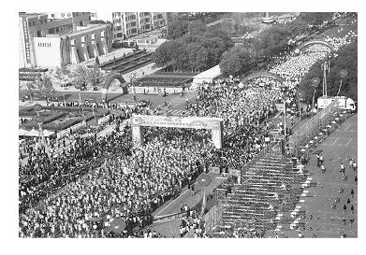
1.(2013·东营中考)5月12日上午,央视5台直播了“中国万达”2013黄河口(东营)国际马拉松赛。此次比赛首次启用航拍,向国内外全方位展示赛事盛况,展现了东营市生态文明典范城市的发展成果。已知摄像机镜头相当于一个凸透镜,航拍时物距大于2倍焦距。关于航拍成像的性质,下列说法正确的是( )
A.放大、正立的实像 B.放大、倒立的实像
C.缩小、正立的实像 D.缩小、倒立的实像
【解析】选D。本题主要考查凸透镜成像的应用。已知摄像机镜头相当于一个凸透镜,航拍时物距大于2倍焦距。凸透镜成像时,u>2f,成倒立、缩小的实像。故选D。
2.小明在做“探究凸透镜成像的规律”的实验时,所用凸透镜的焦距为15cm。将蜡烛放在距离该透镜25cm处时,蜡烛在光屏上所成清晰的像是( )
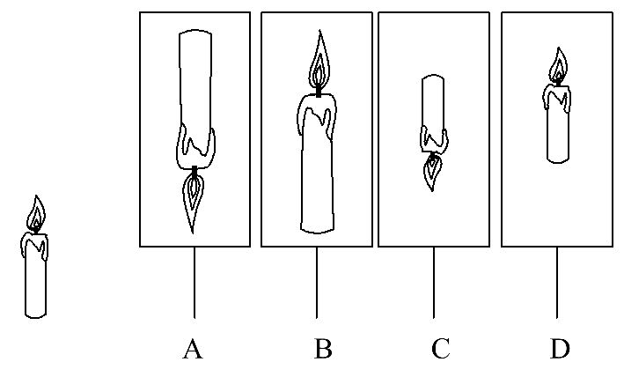
【解析】选A。本题主要考查了凸透镜成像的规律。由题意知：f=15cm,则2f=30cm。蜡烛到凸透镜的距离即物距f<u=25cm<2f。根据凸透镜成像的规律,此时成倒立放大的实像。故选A。
3.探究凸透镜成像规律时,小明在凸透镜前放一燃着的蜡烛,移动光屏并在光屏上找到清晰的像。然后将蜡烛远离透镜,调节光屏再次找到一个清晰的像,比较两像( )
A.像距增大,像增大 B.像距减小,像增大
C.像距减小,像减小 D.像距增大,像减小
【解析】选C。本题考查凸透镜成像规律。将蜡烛远离透镜时,物距变大,根据凸透镜成实像时“物距越大,像越小,像距越小”,则像将变小,像距将变小。故选C。
4.一个焦距为10cm的凸透镜,当蜡烛距它15cm时,在光屏上得到一个倒立
(选填“放大”“缩小”或“等大”)的像;将蜡烛向透镜移近7cm后,在光屏上 (选填“能”或“不能”)成像。
【解析】本题考查凸透镜成像规律的知识。蜡烛距凸透镜为15cm,大于1倍焦距小于2倍焦距,所以凸透镜成倒立、放大的实像。将蜡烛向凸透镜移近7cm后,物距小于1倍焦距,故凸透镜成正立、放大的虚像,由于成的是虚像,故光屏上不能成像。
答案：放大 不能
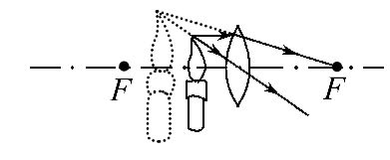
5.如图所示是小明在“探究凸透镜成像的规律”实验
中看到的一种成像的情况。此时凸透镜所成的像是
(选填“实”或“虚”)像,其成像的条件是
。
【解析】本题考查凸透镜成像的特点。由题图知,凸透镜成正立、放大的像,像物同侧,故像为虚像。凸透镜成虚像的条件是物距小于1倍焦距。
答案：虚 物距小于1倍焦距
6.(2014·福建建阳期末)如图所示是“研究凸透镜成像”的实验示意图,MN为凸透镜的主光轴,F为凸透镜的焦点。
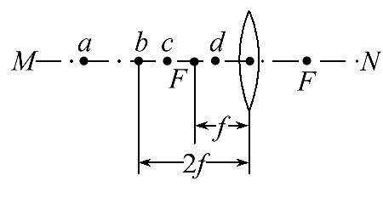
(1)在实验时,应将蜡烛和光屏置于凸透镜的 (选填“同一侧”或“不同侧”),并调整蜡烛的焰心、凸透镜的光心以及光屏的中心大致在 上。
(2)将点燃的蜡烛放在凸透镜的左侧时,若在凸透镜右侧的光屏上(光屏未画出)得到烛焰清晰缩小的实像,则蜡烛可能置于凸透镜左侧a、b、c、d四点中的
点处。 就是利用凸透镜这一成像特点制成的。
【解析】(1)在光具座上依次放置蜡烛、凸透镜、光屏,蜡烛和光屏在凸透镜的不同侧。调整蜡烛的焰心、凸透镜的光心以及光屏的中心在同一水平高度,像成在光屏的中央位置。(2)要在透镜右侧的光屏上得到蜡烛清晰缩小的实像,根据凸透镜成像的规律,此时物距应大于2倍焦距。所以蜡烛应放在a点。照相机就是根据凸透镜成倒立缩小实像的原理制成的。
答案：(1)不同侧 同一水平高度 (2)a 照相机
7.(2013·南昌中考)[实验名称]探究凸透镜成像规律
[设计实验与进行实验]
(1)实验器材：刻度尺、蜡烛、凸透镜、光屏;
(2)如图所示,从左到右分别放置蜡烛、凸透镜和光屏。
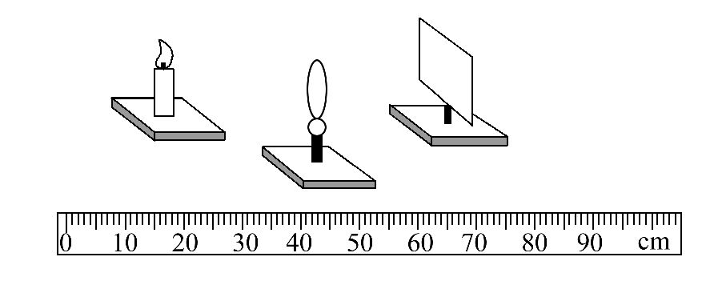
A.只需要将三者中心调至同一高度。
B.需将三者中心调至同一高度并在同一直线上。
其中说法 正确(填序号)。
正确调整后,不断改变蜡烛与凸透镜间的距离,并移动光屏进行实验,所获得的数据如下表：
实验序号 | 物体到凸透镜  的距离/cm | 光屏上的像到凸  透镜的距离/cm
1 | 40 | 13.3
2 | 30 | 15
3 | 20 | 20
4 | 15 | 30
5 | 10 | 光屏上没有像
6 | 8 | 光屏上没有像
[分析与论证]
(1)当凸透镜成实像时,物距增大,像距 。
(2)如图所示,光屏应移至 区域才能找到清晰的像。
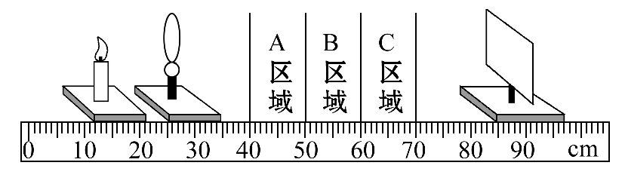
(3)观察烛焰经凸透镜所成正立、放大的虚像,人眼应透过凸透镜向 (选填“左”或“右”)观察。
(4)在整理器材时,香香同学偶然在凸透镜上看到了身后景物正立、缩小的像,它的成像原因是光的 (选填“直线传播”“反射”或“折射”)。
【解析】本题考查“探究凸透镜成像规律”实验。为了使像能够呈现在光屏的中央,应该使三者中心调至同一高度并在同一直线上;根据表格的数据可知：成实像时,物距增大,像距减小。根据表格数据：像距为“13.3～30cm”,由于凸透镜放在30cm刻度线处,则光屏应该在光具座上的“43.3～60cm”位置处,所以在B区域的任何地方都可得到实像。由于虚像与蜡烛在凸透镜的同侧,所以应该向左侧看。根据观察到的像是正立的像,可以判断出这是一个虚像,根据凸透镜的成像规律,凸透镜可以成“倒立,放大、等大、缩小的实像”,也可以成“正立、放大的虚像”,唯独不能成“正立、缩小的像”,所以不可能是凸透镜折射所成的像。这个像是由凸透镜的“凸面”对光的反射所成的虚像,类似于汽车的观后镜(凸面镜)所成的像。
答案：[设计实验与进行实验](2)B
[分析与论证](1)减小 (2)B (3)左 (4)反射
【试题备选】1.(2013·北京中考)小刚探究“凸透镜成像规律”的实验装置如图所示,其中焦距为15cm的凸透镜固定在光具座上50cm刻度线处,光屏和点燃的蜡烛分别位于凸透镜的两侧。
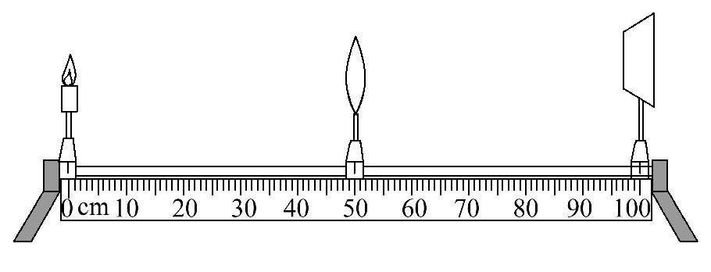
(1)小刚将蜡烛移至光具座上10cm刻度线处,移动光屏。直到烛焰在光屏上成清晰的像,则该像是 (选填“放大”“等大”或“缩小”)的实像;
(2)小刚将蜡烛移至光具座上30cm刻度线处,移动光屏,直到烛焰在光屏上成清晰的像,则该像是 (选填“倒立”或“正立”)的实像。
(3)小刚将蜡烛移至光具座上40cm刻度线处,小刚从透镜的右侧通过透镜可以看到烛焰 (选填“倒立”或“正立”)的像。
【解析】本题考查凸透镜成像实验的探究。由题意可知：f=15cm,所以2f=30cm。(1)当物体在光具座上10cm刻度线处时,物距等于40cm,大于2倍焦距,成倒立缩小的实像;(2)当物体在光具座上30cm刻度线处时,物距等于20cm,处于1倍和2倍焦距之间,成倒立放大的实像;(3)当物体在光具座上40cm刻度线处时,物距等于10cm,小于焦距,成正立放大的虚像。
答案：(1)缩小 (2)倒立 (3)正立
2.(2013·朝阳中考)一天晚上小林和小军想利用爷爷的放大镜来探究“凸透镜的成像规律”。但他们不知道此凸透镜的焦距。小林提议借助手电筒发出的平行光来测焦距,可小军认为借助于手电筒里的小电珠也可测出焦距,他的做法是将小电珠、凸透镜、光屏按如图所示固定在光具座上,调节小电珠到凸透镜的距离,同时从紧贴透镜开始向右移动光屏,观察光屏上光斑的大小变化情况,实验现象及数据如表。
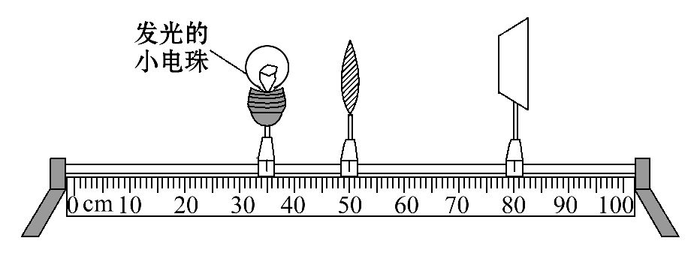
小电珠到透镜的距离 | 光斑的大小
25cm | 先变小后变大
10cm | 大小不变
5cm | 一直变大
(1)分析表中的数据及现象,可得出此凸透镜的焦距是 cm。
(2)如果将小电珠放在距离凸透镜18cm的地方,则光屏上清晰的像的性质是 、 的 像。
(3)若将(2)步中的小电珠和光屏的位置对调,则光屏上是否还会呈现小电珠清晰的像? (选填“会”或“不会”),理由是 。
【解析】本题考查了测量焦距的方法和凸透镜成像规律的探究以及光路的可逆性的综合知识。(1)由表中数据可知,小电珠到透镜的距离为10cm时,光斑的大小不变,则u=2f=10cm,则f=5cm;(2)如果将小电珠放在距离凸透镜18cm的地方,则u>2f,由凸透镜成像规律可知,成倒立缩小的实像;(3)如将(2)中的小电珠和光屏对调,则物距在1倍焦距与2倍焦距之间,像距大于2倍焦距,仍能在光屏上成像,理由是光的折射是可逆的。
答案：(1)5 (2)倒立 缩小 实
(3)会 折射时光路是可逆的

